“DER MANN IM MOND” ADLI KISA ÖYKÜNÜN YABANCI DİL OLARAK ALMANCA DERSİNE UYARLAMA ÖNERİSİ

Aliyar ÇINAR, Prof. Dr. Hikmet ASUTAY

ÖZET

Bu çalışmada, yabancı dil olarak Almanca dersleri için Dörte Müller'in “Der Mann im Mond” adlı kısa öyküsü kullanılarak bir ders modeli önerisi oluşturulmuştur. Kısa öykü didaktik olarak uyarlanırken dersin dil seviyesi Avrupa Dilleri Ortak Çerçeve Programı’na göre B1 olarak belirlenmiştir. Çalışmanın amacı, yazınsal eserlerin özelde Almanca, genelde yabancı dil derslerinde nasıl etkili bir şekilde kullanılabileceğine dair örnek sunmaktır. Didaktik uyarlama sürecinde, iletişime yönelik yöntem ve yaklaşımlar dikkate alınmış, ders içi etkinlikler bu doğrultuda düzenlenmiştir. Belirlenen kısa öykü güncel bir çocuk ve gençlik yazını ürünü olup, hem yetişkin, hem de genç ve çocuklar hedef gruba dahil edilebilmektedir. Oluşturulan ders planının hedef öğrenci grubu, yaş aralığından bağımsız olarak belirlenmiştir. Çalışmada nitel araştırma yöntemi esas alınmıştır. “Yabancı dil olarak Almanca derslerinde yazınsal metinlerin kullanımı” konusunda çeşitli kaynaklardan didaktik uygulama çalışmalarıyla ilgili veriler derlenmiştir. Araştırma sonuçlarına göre çalışma şekillenmiştir. Çalışma sonunda ders önerisi olarak geliştirilen didaktik önerisi gerek dil gerek yazın derslerinde kullanılabilecektir.

Anahtar kelimeler: Didaktik uyarlama, Kısa öykü, Almanca, Yabancı dil olarak Almanca dersi

DIDACTISATION PROPOSAL OF THE SHORT STORY “DER MANN IM MOND” FOR GERMAN LESSONS AS FOREIGN LANGUAGE
ABSTRACT
In this study, a didactisation proposal for German as a foreign language lessons was created by using Dörte Müller's short story “Der Mann im Mond”. While the short story was adapted didactically, the language level of the lesson was determined as B1 according to the Common European Framework of Reference for Languages. The aim of the study is to provide an example of how literary works can be used effectively in German and foreign language lessons in general. In the didactic adaptation process, communication-oriented methods and approaches were taken into consideration and in-class activities were organized accordingly. The short story is an up-to-date children and youth literature product, and both adults, young people and children can be included in the target group. The target student group of the lesson proposal was determined regardless of the age range. Qualitative research method was used in the study. Datas on didactisation studies on the subject of "Use of literary texts in German as a foreign language lessons" were collected from various sources. The study has been shaped according to the research results. At the end of the study, the didactic proposal developed as a lesson proposal can be used in both language and literature lessons.
Key words: Didactical adaptation, Short story, German, German lesson as foreign language
1. GİRİŞ
Bu çalışmada, yabancı dil olarak Almanca dersleri için Dörte Müller'in “Der Mann im Mond” adlı kısa öyküsü kullanılarak bir ders modeli oluşturulmuştur. Kısa öykünün didaktize edilme sürecinde hedef grubu, Avrupa Dilleri Ortak Çerçeve Programı’na göre B1 dil seviyesindeki öğrenciler olarak belirlenmiştir. Çalışmanın amacı, edebi eserlerin özelde Almanca, genelde ise yabancı dil derslerinde nasıl etkili ve eğlenceli bir şekilde kullanılabileceğine dair bir örnek sunmaktır. Didaktizasyon önerileri oluşturulurken, günümüzde geçerliliğini sürdüren, iletişimi ön planda tutan yöntem ve yaklaşımlar dikkate alınmış ve ders içi etkinlikler bu yöntem ve yaklaşımlara göre düzenlenmiştir. “Der Mann im Mond” kısa öyküsü yakın zamanda yazılan güncel bir edebi eser olduğundan, bu çalışma için uygun bulunmuştur. Oluşturulan ders planı örneğinin hedef öğrenci grubu, yaş aralığından bağımsız olarak belirlenmiştir. Seçilen kısa öykü çocuk ve gençlik yazını ürünü olup, hem yetişkin, hem de genç ve çocuklar hedef gruba dahil edilebilmektedir. B1 dil seviyesindeki bir kişi günlük hayatta yardıma ihtiyaç duymadan genel konularda kendini ifade edebilir ve günlük çalışma hayatında iletişim zorlukları ile karşılaşmaz. Ağır bir dil kullanılarak hazırlanmamış olması halinde güncel gazete, dergi yazılarını ve edebi yazıları anlayabilir. Ölçüt olarak yazınsal metnin dili anlaşılır konuşulduğunda hayaller, planlar, umutlar ve dilekler gibi soyut konuları anlayabilir ve bunları dile getirebilir. Çalışmada nitel araştırma yöntemi esas alınmıştır. “Yabancı dil olarak Almanca derslerinde yazınsal metinlerin kullanımı” konusunda çeşitli kaynaklardan didaktik uygulama çalışmaları ile ilgili veriler derlenmiştir. Araştırma sonuçlarına göre çalışma şekillenmiştir. "Der Mann im Mond" adlı kısa öykünün yazarı Dörte Müller’dir. Dörte Müller 1967'de doğmuş ve Harz’da büyümüştür. Müller, Braunschweig'da İngilizce, Almanca ve sanat eğitimi almıştır. Öğrenimi bittikten sonra uzun süre öğretmen olarak çalışmış ve bir süre ABD'de kalmıştır. Kendisi günümüzde Hollanda’da ailesi ile birlikte yaşamaktadır. 2011’den beri kısa hikayeler yazmaktadır.
1.2. Alanyazın taraması
“Yabancı dil derslerinde edebi eserlerin kullanımı” ve “Çocuk kitaplarının ders içi kullanımı” başlıkları altında yapılan araştırmada çeşitli çalışmalar bulunmuştur. Lisans eğitimini Brün Üniversitesi'nde tamamlamış Lucie Počuchová'nın "Kurzgeschichten von Wolfgang Borchert und ihre Verwendung im Deutschunterricht" başlıklı lisans tezi, yabancı dil olarak Almanca derslerinde edebi metinlerin kullanımına dair yapılan çalışmalardan biridir. Počuchová, lisans bitirme tezinde Wolfgang Borchert’in “Nachts schlafen die Ratten doch” kısa öyküsü ile bir ders planı önerisinde bulunmuştur. Počuchová, çalışmasında aynı zamanda yabancı dil derslerinin ilkelerini öğretim yöntemleri açısından ele almaktadır. Počuchová’nın çalışmasına benzer bir diğer çalışma ise Zagreb Üniversitesi’nden Adam Vuk tarafından yapılmıştır. Vuk, “Literarische Texte im Unterricht Deutsch als Fremdsprache" başlıklı diploma çalışmasında edebi metinlerin yabancı dil olarak Almanca derslerindeki yerini ve işlevini işlemiştir. Çalışmasında farklı edebi metinleri kullanarak alıştırma örnekleri ve ders planı önerilerinde bulunmuştur. Konuyla ilgili bir diğer diploma çalışması da Brün Üniversitesi’nden Marcela Jašová tarafından yazılmıştır. Jašová, “Arbeit mit literarischen Texten im DaF Unterricht am Beispiel eines Textes von Christine Nöstlinger” başlıklı çalışmasında öğretim yöntemlerinin gelişimi doğrultusunda edebi metinlerin yabancı dil derslerinde kullanımını incelemiş ve Christine Nöstlinger tarafından kaleme alınan “Die feuerrote Friederike” çocuk kitabını kullanarak alıştırma önerileri yapmıştır.
1.3. İletişimsel yaklaşım
Avrupa devletleri II. Dünya Savaşı’ndan sonra bir araya gelerek siyasi, askeri, kültürel ve iktisadi alanlarda ortak kararlar alarak düzenlemeler yaptılar. Avrupa ülkeleri arasında sağlanan bu yeni düzenlemeler ve kararlar devletler ve halklar arasında giderek büyüyen bir iletişim ortamına zemin hazırladı. Nitekim, yabancı dil öğrenimine de büyük ihtiyaç duyuldu. Böylelikle, “Yeni Avrupa”nın ve yeniden yapılandırılmış bir iletişim ortamının ihtiyaçlarına cevap verebilecek yeni bir düşünsel yaklaşım doğdu. Edimbilimsel Dönüm (pragmatische-kommunkative Wende) olarak adlandırılan bu yeni akım özellikle bilimsel kuramlarda olduğu gibi kültür ve sosyal bilimler alanında da etki sahibi olmuştur, ki günümüzde bu akıma rastlamak halen mümkündür (Stachowiak, 1993 - Verschueren, 1995). Ancak bu akımın dilbilim alanında iletişimsel yöntem çerçevesindeki etkisine ilk olarak 70’li yıllarda rastlamaktayız. İletişimsel yöntemin şekil almasındaki bir diğer etken ise Almanya’da 60’lı yıllarda değişen eğitim müfredatı olmuştur. Almanya’daki yeni eğitim müfredatına göre İngilizce bütün okullarda zorunlu yabancı dil dersi olarak belirlenmiştir. Çünkü değişen dünyada yabancı dil ihtiyacı sadece toplumun ileri gelenleri ya da yönetim ve burjuva sınıfı tarafından entelektüel ve elitist amaçlarla değil, günlük hayatta ve iş hayatında kullanıma yönelik işlevsel nedenlerden dolayı bir zorunluluk haline gelmişti. Yabancı dil, okullarda ve üniversitelerde kullanıldığı gibi, iş dünyasında, günlük hayatta ve çalışma hayatında da kullanılmaya başlandı. Bu sebeple, odağını dil öğrenen kişiye ve günlük hayatın ihtiyaçlarına yönelten yeni bir yöntem geliştirilmiştir (Neuner ve Hunfeld, 1993: 83).
İletişimsel Yöntem dilsel eyleme yoğunlaşır. Bu yöntemde genellikle öğrenilen dilin özgün metinlerine ve konuşma biçimlerine odaklanılır. Günlük iletişim bu yöntemin çıkış noktasıdır. İletişimsel Yöntem’e göre dersler öğrenci odaklı işlenir ve sosyal öğrenmenin tesisi için öğrencilerin birbirleri ile konuşması sağlanır. Grup çalışması ve ikili çalışmalar gibi etkinlikler ders planı içerisinde önemli rol oynar. İletişimsel Yöntem günümüzde halen güncelliğini koruyan bir yabancı dil öğretim yöntemidir ve bir çok öğretmen ve dil okulu tarafından derslerde uygulanmaktadır. Bu çalışmada yer alan ders modeli oluşturulurken, güncel ve etkili bir içerik oluşturabilmek adına İletişimsel Yöntem’in ilkeleri esas alınmıştır ve ders içeriği öğrenci odaklı oluşturulmaya çalışılmıştır. Çalışma için dört temel dil becerisini (Konuşma, Yazma, Dinleme, Okuma) geliştirmeye yönelik alıştırma türleri ve ders içi etkinlikler seçilmiştir. Ders planında bulunan öğrenme etkinlikleri, öğrencilerin sınıf içerisinde hem ders esnasında, hem de grup çalışmaları esnasında hareket etmelerini sağlamaktadır. Çalışmada oluşturulan ders planı oyunlar ve yaratıcı çalışmalar ile rahat bir öğrenme ortamı oluşturmaktadır. Jörg Roche (2001: 111) İletişimsel Yöntem’in önemli özelliklerini şu şekilde sıralamaktadır.
- Açık ve esnek ders içeriği
- Bağlamsal öğrenme ve konu/içerik odağı
- Hedef dilde hazırlanmış özgün metinlerin, alıştırmaların ve sesli metinlerin kullanılması
- Konuşma becerisine ağırlık verilmesi
- Özellikle günlük hayattan kesitler (diyalog) ile konuşma becerisinin geliştirilmesi
- Dilbilgisinin derse eşlik eden rolü (Burada dilbilgisi dersin odak noktası veya amacı olarak değil, bir araç olarak kendini tanımlar)
- Yazınsal metinlerin iletişimsel kullanımı
- Anlama (Okuma-Anlama, Dinleme-Anlama) becerisinden dilin etkin kullanımına doğru ilerleme
- Öğrenciyi harekete geçirme (öğrenci merkezli olma) ve yaratıcı/açık dil kullanımı
- Derste işlenen konulara paralel bilgilerin, özellikle görselleştirme ve gerçek durumların anlam üretmede, bir durumun bağlam çerçevesinde öğrenilmesinde ve iletişime yönelik alıştırmaların kullanılmasındaki önemli rolü
- İkili çalışma ve grup çalışması gibi öğrenciler arasında etkileşim yaratacak ders içi etkinliklerin uygulanması
- Geniş çapta çeşitlilik gösteren alıştırma türlerinin kullanılması
1.4. Yöntem ve oluşturulan ders planının uygulanışı
Hazırlanan ders planına göre sınıf mevcudu 25 kişiyi aşmamalıdır. Bunun sebebi 25 kişiyi aşan bir sınıf mevcudunun dersin akışını bozabileceğidir. Öğrenciler 5 senedir ilk yabancı dil olarak İngilizce öğrenmektedirler. Haftanın 5 günü boyunca toplamda 30 saat ders almak üzere 6 aydır düzenli Almanca öğrenmektedirler. B1 dil seviyesinde bulunup kendilerini iyi ifade edebilmekte ve karmaşık cümleler kurabilmektedirler. Ölçün Almanca açık bir şekilde konuşulursa hayaller, rüyalar, gelecek planları, betimlemeler gibi soyut konuları anlayabilmekte ve bunlar ile ilgili düşüncelerini açıklayabilmektedirler. Bu çalışmadaki ders 90 dakika olarak planlanmıştır. Hazırlanan ders planı için ara verilmeksizin iki ders saatine ihtiyaç duyulmaktadır. Dersin konusu hayaller, bununla ilgili olarak hayata dair genel düşünceler üzerinden işlenmektedir. Okuma ve yazma becerilerinin geliştirilmesi, karmaşık metinsel bağlamların anlaşılması ve öğrencinin üretkenliğine yönelik çalışmalar dersin ana hedefleri olarak belirlenmiştir. Sözlü ifadenin geliştirilmesi, dil bilgisi kurallarının işlenmesi, kişi/insan betimlemeleri, yaratıcı çalışmalar ise dersin genel hedefleri arasındadır. Kara ya da beyaz tahta, fotoğraf, tahta kalemi, çalışma kağıtları, zar ve projektör ders içi etkinliklerde ihtiyaç duyulan araç-gereçlerdir.
Tablo 1. Planan ders akışı
Dersin Bölümleri | Alıştırmalar | Ders İçi Etkinlik Türü | Araç-Gereçler | Süre
Okuma öncesi etkinlikler | -Isınma  -Yazar hakkındaki ev ödevinin sınıfta sunumu, çağrışım şeması  -Başlık ve resim betimleme  -Soru-Cevap yöntemi ile metne giriş  -Metin ile sözcük çalışması | -Sınıf çalışması  -Bireysel çalışma | -Tahta, tahta kalemi, zar projektör | 40 dk.
Okuma esnasındaki etkinlikler | -Eşleştirme alıştırması  -Metinde kelime arama  -Dilbilgisine yönelik alıştırma | -Grup çalışması | -Çalışma kağıtları, renkli kartlar, kutucuk | 25 dk.
Okuma sonrası etkinlikler | -Metin tamamlama çalışması  -Metne uyan kelimeleri bulma  -Bulmaca | -Grup çalışması -Bireysel çalışma | -Çalışma kağıtları | 25 dk.
Ders bitiminden önce | -Ders sonu anket uygulaması | -Sınıf çalışması | -Müsvette kağıt | 5 dk.
Ders bitimi ve vedalaşma | -Ev ödevinin verilmesi | -Bireysel çalışma | - | 2-3 dk.

2. OKUMA ÖNCESİ ETKİNLİKLER
Okuma öncesi öğrenme etkinliklerinin amacı, metnin içeriği ile ilgili ön bilgileri etkinleştirmek ve öğrencide okuyucu beklentisi oluşturmaktır. Beyin fırtınası, görsel ve işitsel alıştırmalar, resim veya cümle kartlarıyla çalışmalar okuma öncesi etkinlerden bazılarıdır. Bu tarzdaki ön çalışmalar, metin ile yapılacak daha sonraki çalışmalar için öğrencileri Okuma-Anlama hususunda hazırlar ve metne aşina hale getirir. Bu amaca yönelik olarak metin içinde geçen zor kelimelerin de dersin okuma öncesi etkinlikler bölümünde üstünden geçilir.
Metin okunmadan önce metne dair beklentiler oluşturulur ve aşağıdakilerin yardımıyla metin için ön bilgiler verilmiş olur.
- Alıştırmalarda görsel ögelerin kullanımı
- Metinle ilgili üst başlıkların ve bilgilerin çalışılması
- Ana dildeki (ya da diğer dillerdeki) metin türlerinin sınıf içinde tartışılması/konuşulması
2.1. Alıştırma 1: Isınma
Ders girişi önemlidir. Bu kısımda öğretmen öğrenci ile iletişime geçer ve öğrenciyi derse hazırlar. Giriş kısmının amacı öğrencinin derse olan şevkini canlandırmak ve sınıfta hoş bir öğrenme ortamı hazırlamaktır. Böylece öğrenci kendini dersin gelecek bölümleri için hazırlar.
Öğretmen derse Soru Zarı (Fragen-Würfel) oyunu ile başlar. Önceden belirlediği 6 soruyu tahtaya yazar. Üstten aşağı olmak üzere sorular numaralandırılır. Sorular insanların günlük hayatıyla bağlantılıdır.
1. Wie fühlen Sie sich heute?
2. Was haben Sie heute vor?
3. Worauf haben Sie sich gestern gefreut?
4. Wie lange haben Sie gestern geschlafen?
5. Was haben Sie heute im Frühstück gegessen?
6. Was haben Sie gestern Abend gegessen?
Her öğrenci için zar bir kez atılır ve öğrenci kendine gelen soruyu cevaplar. Sınıftaki her öğrenci sorulardan birine cevap verdikten sonra oyun biter. Eğer öğretmen gerek görürse, etkinliğin akışına göre ve sınıfın dinamiğine göre tahtada yazan sorular dışında kendi iradesiyle öğrenciye sorular yöneltebilir. Bu etkinlikle sınıfın derse olan ilgisi tetiklenmiş olur. Oyunun süresi sınıf mevcuduna göre değişiklik gösterebilir.
Araç-Gereç: Zar, tahta, tahta kalemi
Amaç: Öğrencileri derse hazırlamak ve rahat bir öğrenim ortamı hazırlamak
Ders İçi Etkinlik: Sınıf çalışması
Süre: 5 Dakika
2.2. Yazar hakkındaki ev ödevinin sınıfta sunumu
Öğrenciler geçen hafta metnin yazarını araştırmak üzere ev ödevi almışlardır. Ödevleri yazarı ve hayatını araştırmak, eserlerini öğrenmek ve bunları küçük not kağıtlarına yazarak sınıfa getirmektir.
2.2.1 Alıştırma 2: Çağrışım şeması
Öğretmen öğrencilerin ödevlerini yapıp yapmadıklarını kontrol eder. Tahtaya “Dörte Müller” başlıklı bir çağrışım şeması çizer. Öğrenciler sırayla ya da el kaldırarak Dörte Müller hakkında akıllarına ilk gelen çağrışımları söyler ve öğretmen bunları tahtaya yazar. Aşağıda örnek bir çağrışım şeması oluşturulmuştur.

Şekil 1. Çağrışım şeması örneği
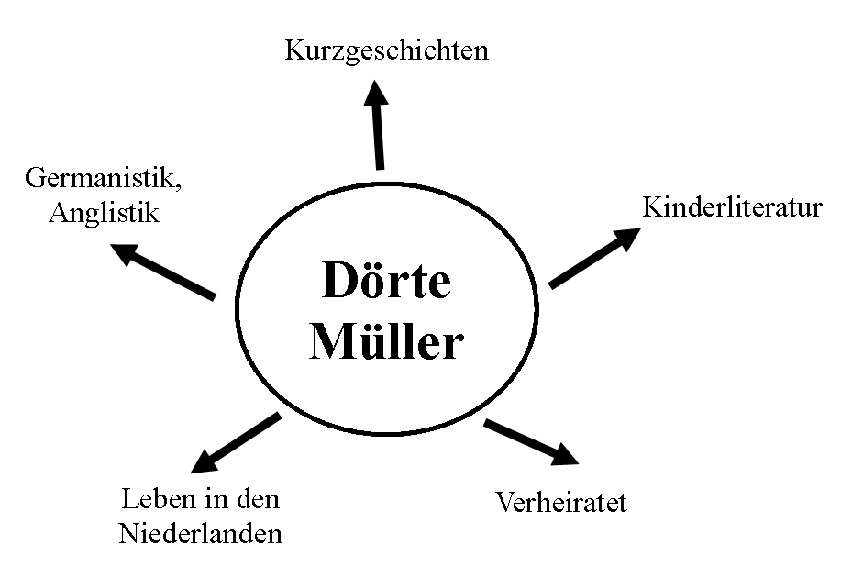

Araç-Gereç: Yazar hakkında oluşturulan küçük not kağıtları, tahta, tahta kalemi
Amaç: Metne dair ön bilgilerin etkin hale getirilmesi, konuya giriş
Ders İçi Etkinlik: Sınıf çalışması, bireysel çalışma
Süre: 5 Dakika
2.3. Alıştırma 3: Başlık ve resim betimleme
Öğretmen, aşağıda yer alan, metnin başlığına ve içeriğine göre seçilmiş resmi tahtaya yansıtır ya da asar.
Şekil 2. Ay üzerinde bir adam
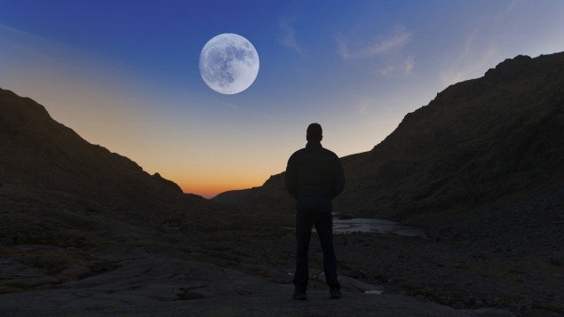

https://www.deutschlandfunkkultur.de/raumfahrt-und-forschung-der-traum-von-einem-dorf-auf-dem.976.de.html?dram:article_id=423869 [Erişim Tarihi: 22 Nisan 2020]
Öğrenciler resim hakkındaki düşüncelerini ve izlenimlerini sınıfta bir tartışma ortamı yaratarak dile getirirler. Bu esnada öğretmen öğrencilere tartışmayı yönlendirici sorular yöneltebilir. Tartışma bittikten sonra öğrencilerden resim için bir başlık bulmaları istenir. Öğrenciler buldukları başlıkları söylerken, bunları neye göre belirlediklerini de söylerler. Etkinliğin sonunda öğretmen kısa öykünün başlığını öğrencilere açıklar.
Araç-Gereç: Resim (Şekil 2), tahta, tahta kalemi, bilgisayar, projektör
Amaç: Öğrencilerde ilgi uyandırma ve derse hazırlık
Ders İçi Etkinlik: Sınıf çalışması
Olası Sorular: - Von welchem Jahr ist das Bild?
- Worum geht es auf dem Bild?
- Wie ist das Wetter, welche Jahreszeit, Monat?
- Wie ist die Stimmung des Mannes?
- Ist er froh oder traurig?
- Wie gefällt euch das Bild?
- Welchen Titel könnte das Bild haben?
Süre: 10 Dakika
2.4. Alıştırma 4: Soru-Cevap yöntemi ile metne giriş
Öğrencileri metne hazırlayan bir diğer yöntem ise Soru-Cevap yöntemidir. Bu bölümde metnin içeriğine uygun sorular hazırlanır ve öğrencilere yöneltilir. Alıştırmanın amacı öğrencileri metne yakınlaştırmaktır. Bu alıştırma için öğretmen tahtaya çağrışım şeması çizer ve öğrencilere aşağıdaki soruları yöneltir:
- Träumen Sie oder denken Sie, bevor Sie schlafen? Wenn ja, wovon oder wonach?
- Machen Sie etwas, bevor Sie ins Bett gehen? Wenn ja, was?
- Haben Sie Kuscheltier? Wenn ja, was für ein Kuscheltier haben Sie?
- Hatten Sie Nachtträume als Kind?
Öğretmen öğrencilerin cevaplarını tahtaya yazar ve alıştırmayı bitirmeden önce öğrencilerden aldığı cevapları kısaca özetler.
Araç-Gereç: Tahta, tahta kalemi
Amaç: Soru-Cevap yöntemi ile öğrencilerin kendilerini kısa hikaye ile içselleştirmelerini sağlamak
Ders İçi Etkinlik: Sınıf çalışması
Süre: 10 Dakika
2.5. Metin ile sözcük çalışması
Eğer öğrenciler metinde bilmedikleri bir kelimeye takılı kalırlarsa, bu metni bir bütün olarak algılamada sorun yaratabilir. Metni okuma esnasında ders akışının bozulmasını engellemek için öğretmenin gerekli gördüğü kelimeler tahtaya yazılabilir ya da yansıtılabilir. Ancak tahtaya yazılan sözcüklerin çevirileri yazılmamalıdır. Büyük olasılıkla öğrenciler bu sözcüklerin ne anlama geldiğini soracaktır. Öğretmen sözcüklerin anlamlarını alıştırma esnasında öğrencilere açıklayabilir. Bu alıştırmada öğrencilerden tahtaya yazılan sözcükler ile beş farklı cümle kurmaları istenir. Cümleler bu bağlamda birbirinden bağımsız olarak kurulmalıdır ve cümleler kurulurken sadece tahtada yer alan sözcükler kullanılmalıdır. Alıştırma esnasında öğrenciler sözlük kullanabilir. Alıştırmanın sonunda öğrenciler kurdukları cümleleri sınıfta sesli okurlar.
Not: Cümleler sadece tahtaya yazılan sözcükler kullanılarak oluşturulacağı için, oluşturulan cümleler bir anlam ifade etmeyebilir. Burada önemli olan öğrencilerin sözcüklerin anlamlarını arayarak onları öğrenmelerini ve dilbilgisel açıdan doğru cümleler kurabilmelerini sağlamaktır.
Aşağıdaki kelimeler tercihen alfabetik olarak tahtaya yazılabilir ya da yansıtılabilir.

Abdrucken Anzeige Ast aufbleiben
aufgeregt augenblicklich beeilen bergab
ehrfurchtsvoll entdecken Feder flogen
Gardine Geduld Himmel krabbeln
Krümel nachdenklich nachlässig nicken
Plötzlich Raumfahrzeug Raumkapsel reiben
sausen schließlich schlittern Schuppen
schwerelos seufzen sorgfältig starren
Sturm unsanft überhaupt verschwinden
verstreuen wälzen Weltall Zweige

Araç-Gereç: Tahta, tahta kalemi, projektör
Amaç: Ders akışını hızlandırmak, metni daha iyi anlamaya yönelik ek bilgi vermek, öğrencinin yaratıcı ve serbest çalışmasını sağlamak
Ders İçi Etkinlik: Bireysel çalışma
Süre: 10 Dakika
3. OKUMA ESNASINDA YAPILAN ETKİNLİKLER
Dersin bu bölümünde öğrenciler ilk defa metin ile karşılaşırlar ve yeni bilgiler, olaylar ve karakterler tanırlar. Burada önemli olan amaç odaklı okumak ve öğrenme sürecini öğrenciler için eğlenceli ve basite indirgenmiş halde oluşturabilmektir. Bunun için grup çalışması iyi bir yöntemdir.
3.1. İlk okuma
“İlk Okuma” kavramı ile harflerin ilk defa öğrenilmesi değil, metin ile ilk karşılaşma anlatılmaktadır. Bu bölüm öncelikli olarak metnin genel hatları ile ne üzerine olduğunun öğrenciler tarafından anlaşılmasını hedeflemektedir. Öğrenciler metin, metindeki kişiler ve konu ile tanışırlar. Böylece öğrencilerde ilerideki alıştırmalar için ön bilgiler yer edinir.
3.1.1. Grup oluşturma
İlk olarak sınıfta beşerli gruplar oluşturulmalıdır. Gruplar çekilişle belirlenir. Öğrenci sayısına göre değişkenlik göstermekle beraber beş farklı renkte hazırlanmış olan kartlar çekiliş kutusundan çekilir.
3.1.2. Alıştırma 5: Eşleştirme
Beş parçaya ayrılan hikayenin bölümleri gruplara dağıtılır. Her grup üyesi bir metin bölümü alır ve herkes kendi aldığı bölümü okur. Her grup üyesi kendi bölümünü okuduktan sonra grup içerisinde bölümler birleştirilmeye çalışılır.
Araç-Gereç: Çalışma kağıtları, renkli kartlar, küçük kutular
Amaç: Okuma-anlama becerisini geliştirmek, metne giriş yapmak
Ders İçi Etkinlik: Grup çalışması
Süre: 5-10 Dakika
3.2. Seçici okuma
Seçici okuma, belirli bir amaç için metindeki sadece belirli bilgileri, kısımları okumaktır. Sıfatları saptamak, geçmiş zaman kiplerini bulmak, belirli isimlerin altını çizmek seçici okumaya örnektir. Detaylı okuma tekniğinden farklı olarak seçici okumada metnin tamamı değil, sadece belirli yerleri odak noktasıdır. Aşağıdaki çalışmada öğrencilerden seçici okuma yöntemi ile metinde geçen “Mond” sözcüğünü aranması istenir.
3.2.1. Alıştırma 6: Metinde “Mond” sözcüğünün aranması
Öğrenciler kendi grupları içerisinde “Mond” sözcüğünün “Der Mann im Mond” kısa hikayesinde kaç kez geçtiğini bulmaya çalışır (Počuchová, 2015: 26).
Not: Bu çalışma esnasında bir önceki çalışmada dağıtılan metin bölümleri kullanılabilir. Öğretmen yeni çalışma kağıtları dağıtmak zorunda değildir.
Araç-Gereç: “Der Mann im Mond” kısa hikayesi
Amaç: Metin yapısını okuyucuya göstermek ve metnin içeriğini anlatmak
Ders İçi Etkinlik: Grup çalışması
Süre: 5 Dakika
3.2.2. Alıştırma 7: Metindeki dilbilgisel ögeler
Kısa hikayeler dilbilgisi çalışmak için iyi metin türleridir. Çeşitli dilbilgisi konuları kısa hikayeler ile çalışılabilir çünkü genellikle kısa hikayeler güncel ve ana dilde kaleme alınan edebi türlerdir. Diğer yandan kısa hikayeler okuyucu sıkmayan, okuyucunun dikkatini toplayan yazınsal ürünlerdir. Bu bölümde sınıfta beş grup oluşturulur. Öğrenciler gruplarını kendi oluşturur. Öğretmen öğrencilere gruplarını oluşturmaları için makul bir zaman tanır. Oluşturulan gruplardaki öğrenci sayıları sınıf mevcuduna göre farklılık gösterebilir, ancak bu herhangi bir sorun teşkil etmemektedir. Her grup farklı görevler alır. Görevler aşağıdaki gibidir.
- Grup metindeki dönüşlü fiilleri,
- Grup metindeki yabancı kökenli kelimeleri,
- Grup metindeki çoğul isimleri,
- Grup metindeki ayrılabilen fiilleri,
- Grup metindeki edatları arar.
Çalışma esnasında öğretmen öğrencilerin ihtiyacı olduğu durumlarda onlara yardım eder. Çalışmanın sonunda gruplar ulaştıkları sonuçları sınıfta açıklarlar. Son olarak öğretmen sonuçları tahtada özetler.
Not: Bu çalışma esnasında bir önceki çalışmada dağıtılan metin bölümleri kullanılabilir. Öğretmen yeni çalışma kağıtları dağıtmak zorunda değildir.
Araç-Gereç: “Der Mann im Mond” kısa hikayesi
Amaç: Belirli dilbilgisel ögelerin metin üzerinden tespit edilmesi ve belirlenen dilbigisi konuları üzerinde farkındalık oluşturmak
Ders İçi Etkinlik: Grup çalışması
Süre: 5-10 Dakika
4. OKUMA SONRASI ÇALIŞMALAR
Okuma sonrası yapılan çalışmalar metin içeriğinin ve yapısının incelenmesini amaçlar ve bu tür çalışmalar geniş ölçüde çeşitlilik gösterebilir. Karşılaştırma, tartışma, canlandırma, kişisel yorum bu çalışmalara örnektir.
Dersin bu kısmına kadar öğrenciler metin ile bir çok açıdan çalışmalar yapmış olup, metni ve metnin konusunu anlamış olacaklardır. Aşağıdaki çalışmada öğrencilerden metni kendileri yazarak devam ettirmeleri istenir. Bir önceki çalışmada oluşturulan gruplar bozulmadan sabit kalır. Her grup metnin giriş kısmını alır. İstasyon çalışması ile metin öğrenciler tarafından yazılır.
4.1. Alıştırma 8: İstasyon çalışması ile metnin devam ettirilmesi
Bu alıştırmanın başında her gruba kısa hikayenin giriş kısmı verilir. Gruplar 4 dakika içerisinde giriş kısmını devam ettirerek hikayeyi tekrardan yazarlar. Burada amaç her grubun özgün bir biçimde hayal güçlerini kullanarak yazmalarıdır. 4 dakika bittikten sonra gruplar kağıtlarını bir yandaki gruba verirler. Bu döngü, her grubun çalışmanın başında aldığı kağıdın tekrar kendisine gelene kadar devam eder. Aşağıdaki şemada bu döngü daha anlaşılır şekilde anlatılmıştır. Her grup toplamda 4 kez yazmış olur. Ancak her grup hikayeyi devam ettirirken farklı karakterlerin gözünden hikayeyi yazar.
- grup Bens’in açısından yazar.
- grup Bens’in annesinin açısından yazar.
- grup Knox’un açısından yazar.
- grup Krümel’in açısından yazar.
- grup uzay gemisinin açısından yazar.

Şekil 3. İstasyon çalışması
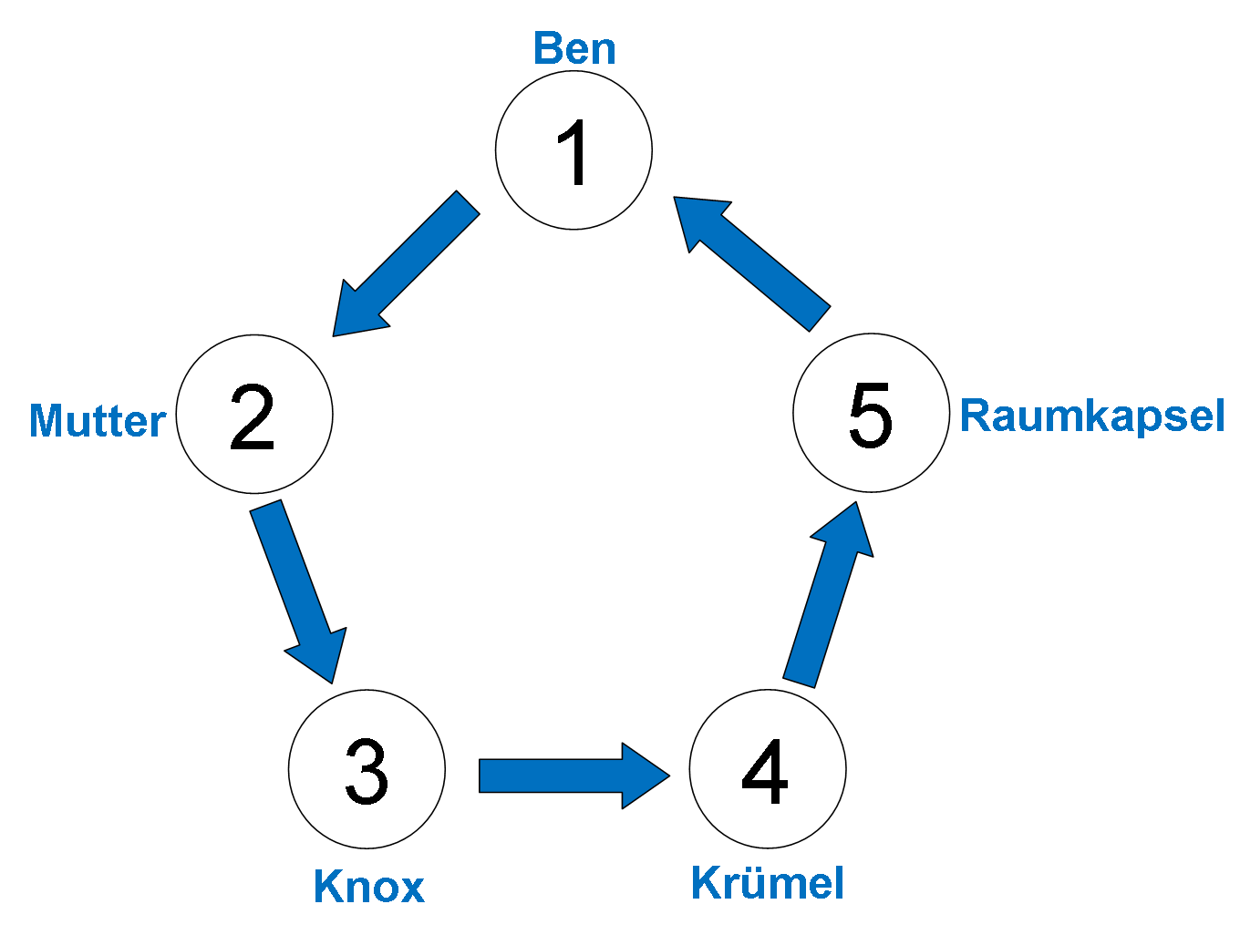

Çalışma bittiğinde her grup bir grup sözcüsü seçer ve grup sözcüleri ellerinde geçen hikayeleri okurlar.

Araç-Gereç: Hikayenin giriş kısmı bulunan 5 çalışma kağıdı
Amaç: Üretkenlik ve yaratıcılığa yönelik yazma çalışması, yazma becerisinin geliştirilmesi, grup ile çalışma güdüsünün pekiştirilmesi
Ders İçi Etkinlik: Grup çalışması
Süre: 20 Dakika
4.2. Alıştırma 9: Metinle uyumlu kavramlar
Öğrencilere üzerinde farklı sözcüklerin bulunduğu çalışma kağıtları verilir. Akabinde öğrencilerden “Der Mann im Mond” adlı kısa hikayenin içeriğine uygun buldukları kavramları işaretlemeleri istenir. Öğrenciler işaretlemelerini yaptıktan sonra sonuçlar sınıf ortamında açıklanır, gerekirse tartışılır (Habersack, 2009: 31).
Araç-Gereç: Etkinlik için hazırlanmış çalışma kağıtları
Amaç: Hikaye içeriğinin pekiştirilmesi, metin analizi yetisinin kazandırılması
Ders İçi Etkinlik: Bireysel çalışma ve sınıf çalışması
Süre: 5 Dakika
4.3. Alıştırma 10: Bulmaca
Öğrencilere kısa hikayenin içeriğine göre oluşturulmuş bulmacalar verilir ve bulmacaları bireysel olarak çözmeleri istenir. Alıştırma bittiğinde sonuçlar sınıfta sırayla öğrenciler tarafından açıklanır.
Araç-Gereç: Bulmaca
Amaç: Hikaye içeriğinin pekiştirilmesi
Ders İçi Etkinlik: Bireysel çalışma ve sınıf çalışması
Süre: 5 Dakika
4.4. Ödev
Öğrenciler dersin son kısmına kadar metni tüm hatları ile anlamış olurlar. Kısa hikayedeki karakterleri tanımış ve olay akışını kavramışlardır. Bu kısımda öğrencilere ev ödevi verilir. Ev ödevi olarak öğrenciler kendi hayal dünyalarına göre düzenlenmiş bir kısa hikaye yazmalıdır. Yazılacak bu metin “Der Mann im Mond” kısa hikayesi kadar uzun olmak zorunda değildir, ancak çok kısa da olmamalıdır. İdeal uzunluk olarak bir-iki sayfa aralığı belirlenebilir.
Araç-Gereç: -
Amaç: Yazma becerisinin geliştirilmesi, yaratıcı düşünebilme becerisinin teşvik edilmesi
Ders İçi Etkinlik: -
4.5. Alıştırma 11: Bitiş kısmı
Dersi bitirmeden önce öğrencilerden ders hakkında geri dönüt alınır. Geri dönüt alınırken bunu hızlı, eğlenceli, iletişimsel ve etkili bir biçimde yapmak önemlidir. Bu yüzden sınıf içi etkileşim zemini oluşturabilen bir etkinlik seçilmelidir. Bu bölümde öğrencilere boş kartlar verilir ve öğrencilerden dersten hoşlandıklarını ya da hoşlanmadıklarını anlatan “Smiley” ( , ) çizmeleri istenir. Daha sonra öğrenciler kartlarını havaya kaldırırlar. Bir süreliğine öğretmen kartlardaki gülen surat ya da somurtkan surat ifadelerine göz gezdirebilir. Akabinde öğretmen seçtiği bir öğrenciye derse dair aşağıdaki soruları yöneltebilir.
- Ders öğretici miydi?
- Kısa hikayeyi nasıl buldunuz, neden?
- Derste hoşunuza giden neydi, hoşunuza gitmeyen neydi?
- Ders sıkıcı mıydı?
Sorularını cevaplayan öğrenci sınıfta bir başka öğrenciyi seçer ve ona da aynı soruları yöneltir. Etkinlik zincirleme şekilde öğrenciden öğrenciye devam eder. Bu esnada öğretmenin müdahale etmesine gerek yoktur, öğretmen tarafından sadece gözlem yapılır. Etkinliğin asıl aktörleri öğrencilerdir (Počuchová, 2015: 33).
Araç-Gereç: Kart (yarım A4 kağıdı)
Amaç: Ders geri dönütü almak ve öğrencilerin memnuniyet düzeyini ölçmek
Ders İçi Etkinlik: Sınıf çalışması
5. SONUÇ
Masal ve kısa hikaye gibi çocuk ve gençlik edebiyatı eserleri yabancı dil derslerinde sıklıkla kullanılan edebi metinlerdir. Bu türler genellikle ana dilde yazılmış eserler olduğu için yabancı dil derslerine uyumu kolaylıkla sağlanabilir. Çocuk ve gençlik edebiyatı alanında sürekli olarak yeni eserlerin yayınlanmasından dolayı yabancı dil derslerinde kullanılabilecek güncel eserlerin bulunması zor değildir. Bu çalışmada çevrimiçi ortamda yayınlanan Dörte Müller tarafından yazılmış “Der Mann im Mond” adlı kısa hikaye, yabancı dil olarak Almanca dersleri için didaktize edilmiştir. Ders planı dahilinde süre 90 dakika olarak belirlenmiştir. Bu süre ara vermeksizin iki ders saatine eşdeğerdir. Ders planı oluşturulurken iletişime yönelik ders içeriği ve öğrenci odaklı öğretim teknikleri ön planda tutulmuştur. Dersin dil seviyesinin zorluğu Avrupa Dilleri Ortak Çerçeve Programı’na göre B1 derecesine denk gelmektedir. Plan oluşturulurken herhangi bir yaş aralığı hedef grup olarak belirlenmemiş, dersin konusu ve içeriği çerçevesinde her yaş grubu hedef grup olarak değerlendirilmiştir. Dersin ana amaçları içinde okuma-yazma ve yaratıcı düşünme becerilerinin geliştirilmesi, karmaşık metin bağlamlarının anlaşılması ve dilbilgisel kuralların metin içi ögeler ile pekiştirilmesi sayılabilir.
5.1. Öneriler
- Öğretmen ders esnasında rahat ve yaratıcı bir tavır içerisinde olmalıdır. Öğretmenin rahat ve iletişime açık tavrı öğrencileri de rahatlatır ve öğrenime uygun bir zemin hazırlar. Bu şekilde öğrenciler dersten sıkılmaz.
- Öğretmen mümkün olduğunca ders planını takip eder. Eğer süre yetmezse ya da ders akışı öğrencilerden gelen sorular, sınıf içi konuşma ya da ek bilgi verme durumlarından dolayı bozulursa, öğretmen bu durumlarla uyumlu şekilde ilerleyerek dersi dengelemelidir. Önemli olan öğrencilerin konuyu anlaması ve yeni bilgiler edinmesidir. Eğer dersin sonunda süre yetmezse Alıştırma 9 ve 10 ev ödevi olarak verilebilir.
- Grup çalışmaları esnasında öğretmen gruplar arasında öğrencileri rahatsız etmeden yürüyüşler yapabilir ve grupların yardıma ihtiyaç duyup duymadıklarını kontrol edebilir
- Ders planı ve yapılan alıştırmalar ilerideki derslerde taslak olarak kullanılabilir.
- Dinleme metinleri derste kullanılabilir. Örnek olarak Alıştırma 8’de sözü geçen metnin giriş kısmı dinleme metni şeklinde sınıfta çalınabilir.
- Bitiş bölümünde derse dair geri dönüt yerine öz değerlendirme anketi yapılabilir. Öğrenciye kazandırılan bilgiler ve dersin öğreticiliği bu yöntemle de değerlendirilebilir.
6. Kaynakça
AXEL, A., 2002, Kommunikativer Ansatz, GRIN Verlag, Münih
ASUTAY, Hikmet (2020) “Didaktisierungsvorschläge der Kinder- und Jugendliteratur” Trakya Üniversitesi Matbaası Edirne.
FRAUEN, C., 2011, Verbesserung des Leseverstehens Methoden zur Textentlastung,
Institut für Qualitätsentwicklung an Schulen Schleswig-Holstein, Kiel
HABERSACK, C., 2009, Timo darf nicht sterben!, Hueber Verlag, Ismaning
HIETALAHTI, L., 2018, Die Verwendung literarischer Texte im Fremdsprachenunterricht,
Tez (Yüksek Lisans), Oulu Üniversitesi
JAŠOVÁ, M., 2009, Arbeit mit literarischen Texten im DaF Unterricht am Beispiel eines Textes von Christine Nöstlinger, Tez (Lisans Bitirme Tezi), Brün Üniversitesi
LIS, R., 2009, Der Einsatz literarischer Texte im DaF-Unterricht, GRIN Verlag, Münih
MADEN, S.S., 2017, İletişimci Yöntem Communicative Method/ Communicative Approach Kommunikative Methode/Kommunikativer Ansatz Méthode communicative/ Approche communicative [online], https://slideplayer.biz.tr/slide/11887437/ [Erişim Tarihi: 22 Nisan 2020]
POČUCHOVÁ, L., 2015, Kurzgeschichten von Wolfgang Borchert und ihre Verwendung
im Deutschunterricht, Tez (Lisans Bitirme Tezi), Masaryk-Üniversitesi
VUK, A., 2013, Literarische Texte im Unterricht Deutsch als Fremdsprache, Tez (Lisans
Bitirme Tezi), Zagreb Üniversitesi
https://www.schulentwicklung.nrw.de/e/upload/lernstand8/download/mat_2014/EN_Kompete
nzbereich_Leseverstehen.pdf [Erişim Tarihi: 22 Nisan 2020]
https://www.dw.com/downloads/26294369/lektion18-lerner-lernenlernen.pdf [Erişim Tarihi: 22 Nisan 2020]

SON NOTLAR

Bu çalışmanın farklı bir biçimi Almanca olarak “Didaktisierungsvorschläge der Kinder- und Jugendliteratur” (2020) adlı kitap içinde bölüm olarak yayımlanmıştır.
Yüksek Lisans Öğrencisi, Trakya Üniversitesi, Sosyal Bilimler Enstitüsü Yabancı Diller Eğitimi Anabilim Dalı Alman Dili Eğitimi Bilim Dalı – Edirne. E-Posta: aliyarcinar@gmail.com ORCID-ID No: 0000-0002-3374-2997
Prof. Dr. Trakya Üniversitesi Eğitim Fakültesi Yabancı Diller Eğitimi Bölümü Alman Dili Eğitimi Anabilim Dalı, Edirne. E-Posta: hikmetasutay@yahoo.de. ORCID-NO: 0000-0002-0533-7708
Çeviri: Wolfgang Borchert’in Kısa Öyküleri ve Almanca Derslerinde Kullanımı
Çeviri: Yabancı Dil Olarak Almanca Derslerinde Edebi Metinler
Çeviri: "Christine Nöstlinger'in Bir Metin Örneği İle Yabancı Dil Olarak Almanca Derslerinde Edebi Metinlerin Kullanımı Üzerine Çalışma"
Çeviri: Ateş Kırmızısı Friederike

